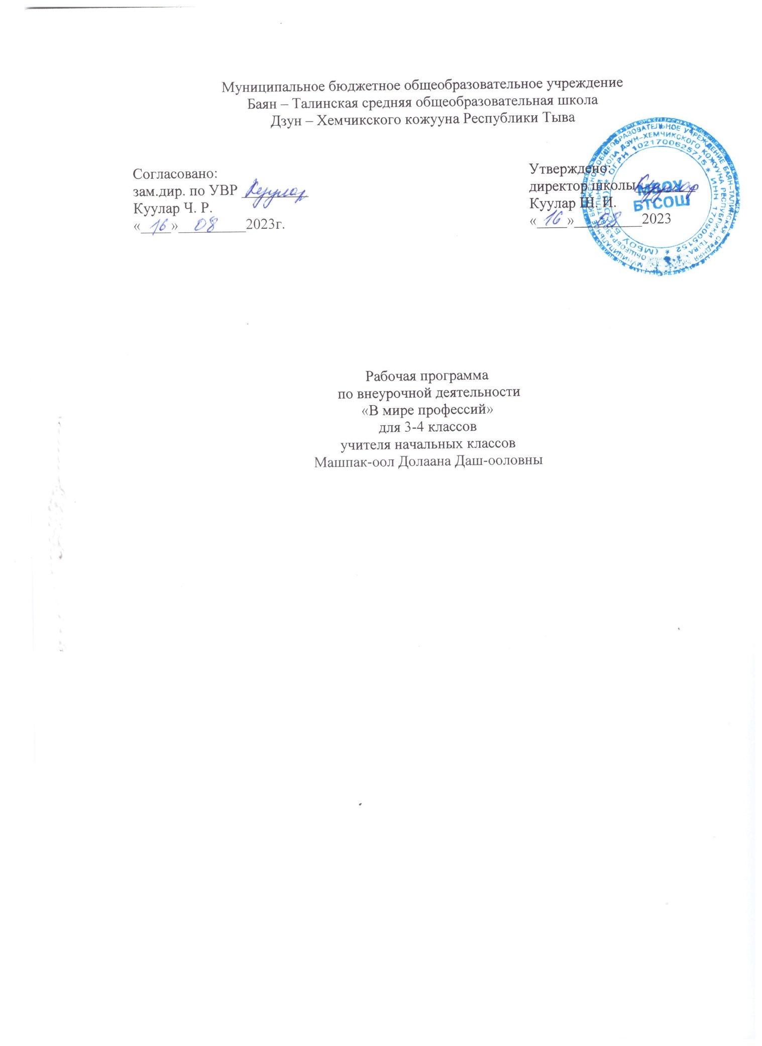

ПОЯСНИТЕЛЬНАЯ ЗАПИСКА

Программа курса внеурочной деятельности для 3 - 4 классов «В мире профессий» разработана в соответствии с требованиями Федерального государственного образовательного стандарта начального общего образования, Концепции духовно-нравственного воспитания и развития, требованиями к основной образовательной программе начального общего образования, на основе программы авторского курса внеурочной деятельности «Мир профессий» для 1-4 классов (авторы-составители Е.В.Прилипская, Е.Ю.Сухаревская). Данный курс является первой ступенькой в профориентационной работе.
В жизни каждого человека профессиональная деятельность занимает важное место. С первых шагов ребенка родители задумываются о его будущем, внимательно следят за интересами и склонностями своего ребенка, стараясь предопределить его профессиональную судьбу. Учеба в школе выявляет избирательное отношение школьника к разным учебным предметам. У отдельных детей очень рано обнаруживается интерес к некоторым из них, склонность к определенному виду деятельности: изобразительной, музыкальной, конструктивной.
Перед младшими школьниками не стоит проблема выбора профессии. Но поскольку профессиональное самоопределение взаимосвязано с развитием личности на всех возрастных этапах, то младший школьный возраст можно рассматривать как подготовительный, закладывающий основы для профессионального самоопределения в будущем. Представления о профессиях у ребенка 9-10 лет ограничены его пока небогатым жизненным опытом – работа мамы и папы, воспитателя в детском саду и учителя в школе, профессии летчика, милиционера, разведчика, но об этих так или иначе знакомых профессиях дети знают, как правило, мало и весьма поверхностно.
Цель: формирование у обучающихся знаний о мире профессий и создание условий для успешной профориентации младших подростков в будущем.
Задачи:
Образовательные:
- расширять у детей представления о разнообразии профессий на основе характерных трудовых процессов и результатов труда, представлении о структуре труда (цель, мотив, материал, трудовые действия, результат);
- расширять знания детей о родных людях, их профессиях, значимости их труда в семье и обществе;
- активизировать в речи слова, родовые понятия и видовые обобщения, связанные с темой, учить выражать свое отношение к той или иной профессии.
Воспитательные:
- воспитывать в детях чувство уважения к труду взрослых;
- расширение кругозора, уточнение представлений об окружающем мире, создание положительной основы для воспитания социально-личностных чувств;
- воспитание физических, психологических, социальных качеств, необходимых для полноценного развития личности.

СОДЕРЖАНИЕ КУРСА ВНЕУРОЧНОЙ ДЕЯТЕЛЬНОСТИ
3-4 класс
Раздел 1. Представление о труде взрослых (7 ч.)
Представление о труде взрослых. Вот у Коли, например, мама – милиционер. «Мама – лётчик? Что ж такого?» Имеет ли значение пол человека для выбора и обретения профессии. Оформление странички портфолио «Профессия мамы и папы».
Раздел 2. Кем работают мои родные? (9 ч.)
Кем работают мои родные? Кем работают(ли) бабушки и дедушки? Сочинение «Трудовая гордость моей семьи». Исследование трудовой истории моей семьи. Оформление страницы портфолио. Семейные династии. Оформление фото-картиночной странички портфолио по теме: «Семейные династии».
Раздел 3. Эволюция профессий (7 ч.)
Эволюция профессий – как меняются условия труда и трудовые обязанности в век прогресса. Как рождаются новые профессии. Исчезают ли профессии? Как приобрести профессию? «Я бы в летчики пошел – пусть меня научат…»
Раздел 4. Сложности выбора профессии (11 ч.)
Сложности выбора профессии. Книгу переворошив, намотай себе на ус - все работы хороши, выбирай на вкус! В.Маяковский «Кем быть?». Сочинение-эссе «Какой профессией я смог(ла) бы овладеть?». Подготовка презентации «Все профессии важны – все профессии нужны!

ПЛАНИРУЕМЫЕ РЕЗУЛЬТАТЫ ОСВОЕНИЯ УЧЕБНОГО КУРСА
ВНЕУРОЧНОЙ ДЕЯТЕЛЬНОСТИ
В ходе освоения курса внеурочной деятельности достигаются следующие личностные, метапредметные и предметные результаты.
Данная программа позволяет добиваться следующих результатов:
Личностные результаты:
У ученика будут сформированы:
- положительное отношение к процессу учения, к приобретению знаний и умений, стремление преодолевать возникающие затруднения;
- осознание себя как индивидуальности и одновременно как члена общества с ориентацией на проявление доброго отношения к людям, уважения к их труду, на участие в совместных делах, на помощь людям, в том числе сверстникам;
- умение выделять нравственный аспект поведения, соотносить поступки и события с принятыми в обществе морально-этическими принципами;
- стремление к саморазвитию, желание открывать новое знание, новые способы действия, готовность преодолевать учебные затруднения и адекватно оценивать свои успехи и неудачи, умение сотрудничать;
- стремление к соблюдению морально-этических норм общения с людьми другой национальности, с нарушениями здоровья.
Метапредметные результаты:
Регулятивные:
Ученик научится:
- организовывать свою деятельность, готовить рабочее место для выполнения разных видов работ;
- принимать (ставить) учебно-познавательную задачу и сохранять её до конца учебных действий;
- планировать (в сотрудничестве с учителем, с одноклассниками или самостоятельно) свои действия в соответствии с решаемыми учебно-познавательными, учебно-практическими, экспериментальными задачами;
- действовать согласно составленному плану, а также по инструкциям учителя;
- контролировать выполнение действий, вносить необходимые коррективы (свои и учителя);
- оценивать результаты решения поставленных задач, находить ошибки и способы их устранения.
Ученик получит возможность научиться:
- оценивать своё знание и незнание, умение и неумение, продвижение в овладении тем или иным знанием и умением по изучаемой теме;
- ставить учебно-познавательные задачи перед выполнением разных заданий;
- проявлять инициативу в постановке новых задач, предлагать собственные способы решения;
- адекватно оценивать результаты учебной деятельности, осознавать причины неуспеха и обдумывать план восполнения пробелов в знаниях и умениях.
Познавательные:
Ученик научится:
- осознавать учебно-познавательную, учебно-практическую, экспериментальную задачи;
- осуществлять поиск информации, необходимой для решения учебных задач, собственных наблюдений объектов природы и культуры, личного опыта общения с людьми;
- понимать информацию, представленную в вербальной форме, изобразительной, схематической, модельной и др., определять основную и второстепенную информацию;
- применять для решения задач (под руководством учителя) логические действия анализа, сравнения, обобщения, классификации, установления причинно-следственных связей, построения рассуждений и выводов;
- наблюдать и сопоставлять, выявлять взаимосвязи и зависимости, отражать полученную при наблюдении информацию в виде рисунка, схемы, таблицы;
- использовать готовые модели для изучения строения природных объектов и объяснения природных явлений;
- осуществлять кодирование и декодирование информации в знаково-символической форме.
Ученик получит возможность научиться:
- сопоставлять информацию из разных источников, осуществлять выбор дополнительных источников информации для решения исследовательских задач, включая Интернет;
- обобщать и систематизировать информацию, переводить её из одной формы в другую (принятую в словесной форме, переводить в изобразительную, схематическую, табличную);
- дополнять готовые информационные объекты (тексты, таблицы, схемы, диаграммы), создавать собственные;
- осуществлять исследовательскую деятельность, участвовать в проектах, выполняемых в рамках урока или внеурочных занятиях.
Коммуникативные:
Ученик научится:
- осознанно и произвольно строить речевое высказывание в устной и письменной форме;
- аргументировано отвечать на вопросы, обосновывать свою точку зрения, строить понятные для партнёра высказывания, задавать вопросы, адекватно использовать речевые средства для решения задач общения;
- вступать в учебное сотрудничество с учителем и одноклассниками, осуществлять совместную деятельность в малых и больших группах, осваивая различные способы взаимной помощи партнёрам по общению;
- допускать возможность существования у людей различных точек зрения, проявлять терпимость по отношению к высказываниям других, проявлять доброжелательное отношение к партнёрам;
Ученик получит возможность научиться:
- оперировать в речи предметным языком – правильно (адекватно) использовать понятия, полно и точно излагать свои мысли, строить монологическую речь, вести диалог;
- планировать, сотрудничая с взрослыми (учитель, родитель) и сверстниками, общие дела, распределять функции участников и определять способы их взаимодействия;
- проявлять инициативу в поиске и сборе информации для выполнения коллективной работы, желая помочь взрослым и сверстникам;
- уважать позицию партнёра, предотвращать конфликтную ситуацию при сотрудничестве, стараясь найти варианты её разрешения ради общего дела.
- участвовать в проектной деятельности, создавать творческие работы на заданную тему (рисунки, аппликации, модели, небольшие сообщения, презентации).

Предметные результаты:
3-4 класс
- стремление к саморазвитию, желание открывать новое знание, новые способы действия;
- преодолевать учебные затруднения и адекватно оценивать свои успехи и неудачи, умение сотрудничать;
- стремление к соблюдению морально-этических норм общения с людьми;
- оценивать своё знание и незнание, умение и неумение, продвижение в овладении тем или иным знанием и умением по изучаемой теме;
- ставить учебно-познавательные задачи перед выполнением разных заданий;
- проявлять инициативу в постановке новых задач, предлагать собственные способы решения;
- адекватно оценивать результаты учебной деятельности, осознавать причины неуспеха и обдумывать план восполнения пробелов в знаниях и умениях;
- владение практически значимыми информационными умениями и навыками, их применением к решению информатических и неинформатических задач:
- выделение, построение и достраивание по системе условий: цепочки, дерева, мешка;
- проведение полного перебора объектов;
- определение значения истинности утверждений для данного объекта; понимание описания объекта с помощью истинных и ложных утверждений.

Календарно-тематическое планирование 3-4 класс

№ | Раздел и тема занятия | Количество часов | Дата
№ | Раздел и тема занятия | Количество часов | план | факт
Раздел 1. Представление о труде взрослых (7 ч.)
1 | Представление о труде взрослых | 1 | 08.09
2 | Представление о труде взрослых | 1 | 15.09
3 | Вот у Коли, например, мама – милиционер | 1 | 22.09
4 | «Мама – лётчик? Что ж такого?» | 1 | 29.09
5 | Имеет ли значение пол человека для выбора и обретения профессии | 1 | 06.10
6 | Оформление странички портфолио «Профессия мамы и папы» | 1 | 13.10
7 | Странички портфолио «Профессия мамы и папы» | 1 | 20.10
Раздел 2. Кем работают мои родные? (9 ч.)
8 | Кем работают мои родные? | 1 | 27.10
9 | Кем работают ли бабушки и дедушки? | 1 | 10.11
10 | Сочинение «Трудовая гордость моей семьи» | 1 | 17.11
11 | Исследование трудовой истории моей семьи | 1 | 24.11
12 | Оформление страницы портфолио | 1 | 01.12
13 | Оформление страницы портфолио | 1 | 08.12
14 | Семейные династии | 1 | 15.12
15 | Оформление фото-картиночной странички портфолио по теме: «Семейные династии» | 1 | 22.12
16 | Странички портфолио по теме: «Семейные династии» | 1 | 12.01
Раздел 3. Эволюция профессий (7 ч.)
17 | Эволюция профессий – как меняются условия труда и трудовые обязанности в век прогресса | 1 | 19.01
18 | Как рождаются новые профессии | 1 | 26.01
19 | Как рождаются новые профессии | 1 | 02.02
20 | Исчезают ли профессии? | 1 | 09.02
21 | Как приобрести профессию? | 1 | 16.02
22 | «Я бы в летчики пошел – пусть меня научат…» | 1 | 23.02
23 | Обобщение по разделу | 1 | 01.03
Раздел 4. Сложности выбора профессии (11 ч.)
24 | Сложности выбора профессии | 1 | 08.03
25 | Сложности выбора профессии | 1 | 15.03
26 | Книгу переворошив, намотай себе на ус - все работы хороши, выбирай на вкус! | 1 | 22.03
27 | Книгу переворошив, намотай себе на ус - все работы хороши, выбирай на вкус! | 1 | 29.03
28 | В.Маяковский «Кем быть?» | 1 | 12.04
29 | В.Маяковский «Кем быть?» | 1 | 19.04
30 | Сочинение-эссе «Какой профессией я смог(ла) бы овладеть?» | 1 | 26.04
31 | Сочинение-эссе «Какой профессией я смог(ла) бы овладеть?» | 1 | 03.05
32 | Подготовка презентации «Все профессии важны – все профессии нужны! | 1 | 10.05
33 | Подготовка презентации «Все профессии важны – все профессии нужны! | 1 | 17.05
34 | Защита творческих проектов | 1 | 24.05

Список использованной литературы:
- Прилипская Е.В., Сухаревская Е.Ю. Мир профессий. Программа развивающего курса внеурочной деятельности. Изд. «ВИТА-ПРЕСС», Ростов-на-Дону, 2015
- Сухаревская Е.Ю. «Мир профессий»: Ростов-на-Дону, издательство «С-ИНФО», 2008
- Елькина О.Ю. Путешествие в мир профессий. Методические рекомендации для учителей 1 – 4 классов. М.: Образовательно-издательский центр «Академия», 2011
- Концепция духовно-нравственного развития и воспитания личности гражданина России [Текст] - М.: Изд. «Просвещение», 2011
- Борисова Е.М., Логинова Г.П. Индивидуальность и профессия. - М.: Изд.«Знание», 2009.
- Журкова,А.Я. Чистякова С.Н. Методика формирования профессионального самоопределения школьников на различных возрастных этапах [Текс ]: учеб, пособие / Кемерово, 2016
- Загребина, Г.В. Давай устроим праздник [Текст] / Г.В. Загребина. - Ярославль, 2018
- Игумнова, Е. Банкир, фермер иль портной… кто же я буду такой? Учебное пособие для преподавателей / Е. Игумнова. - Новосибирск, 2014
- Образцова, Т.Н. Ролевые игры для детей / Т.Н. Образцова. - М.: ООО “Этрол”, ООО “ИКТЦ “ЛАДА”, 2015
- Большая детская энциклопедия «Выбор профессии». – М.: Изд. «Просвещение», 2017
- Энциклопедия «Я познаю мир». – М.: Изд. Дрофа, 2009
- Ульева Е.А. «Профессии. Кем я стану, когда вырасту?» Энциклопедия для малышей. – М.: Изд.Феникс-Премьер, 2017

